[两篇论文不同治疗、面板数据相同！大连医科大学附属第二医院、大连医科大学研究生院等论文被质疑](https://mp.weixin.qq.com/s?__biz=Mzk1NzgyODkzOQ==&mid=2247486924&idx=3&sn=3e13b5e8b27e53bef7f13942f02909f3)

原创洞察学术[洞察学术](javascript:void(0);)2025-04-18 09:39:11澳大利亚

# 近日，两篇发表于《PLOS ONE》（2013）与《Oncology Reports》（2013）的乳腺癌相关研究论文被指出存在图像重复使用问题，引发学术界关注。研究背景虽不同。通过图像比对发现，虽然其中代表的治疗方法不同，但两文中的Figures 2面板中存在重合现象，值得注意的是，两篇论文均由Xian Zhang、Yinghua Li和Yang Zhang等共同署名。以下是论文具体信息：

# 论文一：2013发表于PLOS One期刊，标题为“Beta-Elemene Blocks Epithelial-Mesenchymal Transition in Human Breast Cancer Cell Line MCF-7 through Smad3-Mediated Down-Regulation of Nuclear Transcription Factors”(doi: 10.1371/journal.pone.0058719)。该论文由大连医科大学附属第二医院肿瘤科；大连医科大学附属第二医院肿瘤科；大连医科大学研究生院；大连医科大学附属第二医院病理科的作者Xian Zhang , Yinghua Li , Yang Zhang(通讯作者&大连医科大学附属第二医院肿瘤科) , Jincheng Song , Qimin Wang , Luping Zheng , Dan Liu共同完成

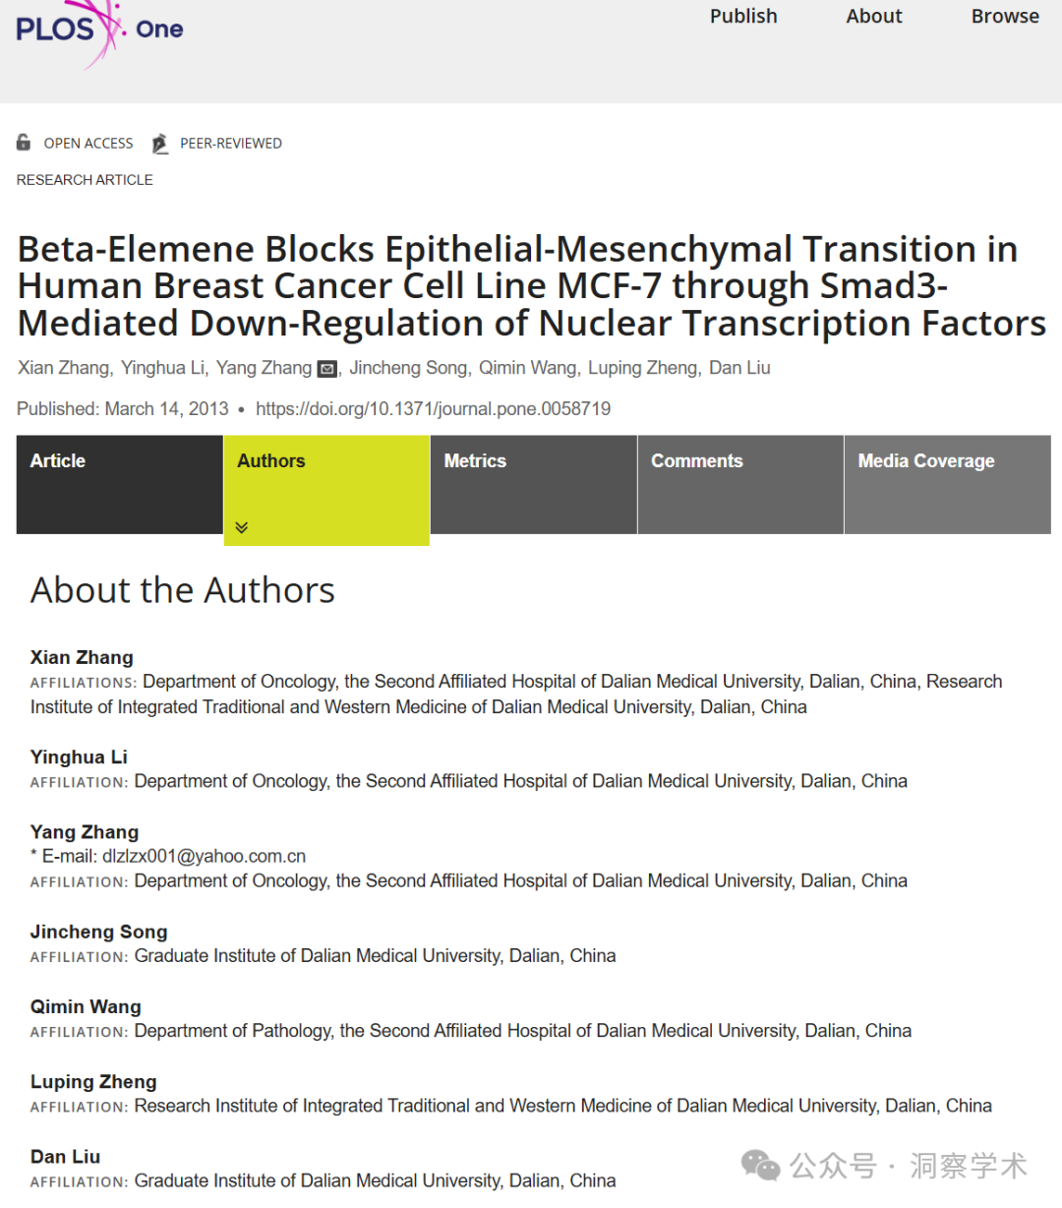

# 论文二：2013发表于Oncology Reports期刊，标题为“β-elemene decreases cell invasion by upregulating E-cadherin expression in MCF-7 human breast cancer cells”(doi: 10.3892/or.2013.2519)。该论文由大连医科大学附属第二医院肿瘤科的作者XIAN ZHANG , YANG ZHANG(通讯作者&大连医科大学附属第二医院肿瘤科) , YINGHUA LI共同完成

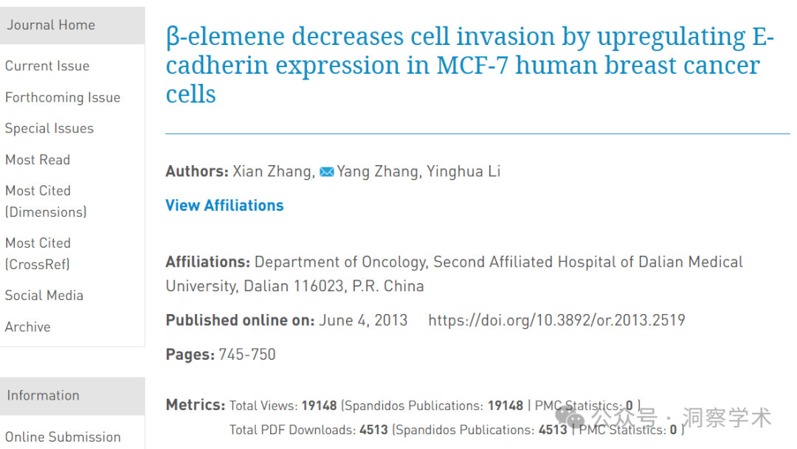

**2025年3月Elisabeth M Bik在pubpeer上提出质疑：**

ImageTwin 发现，对**图 6**存在以下担忧：

* 红色框：50 和 100 ug/ml 面板似乎有很大重叠

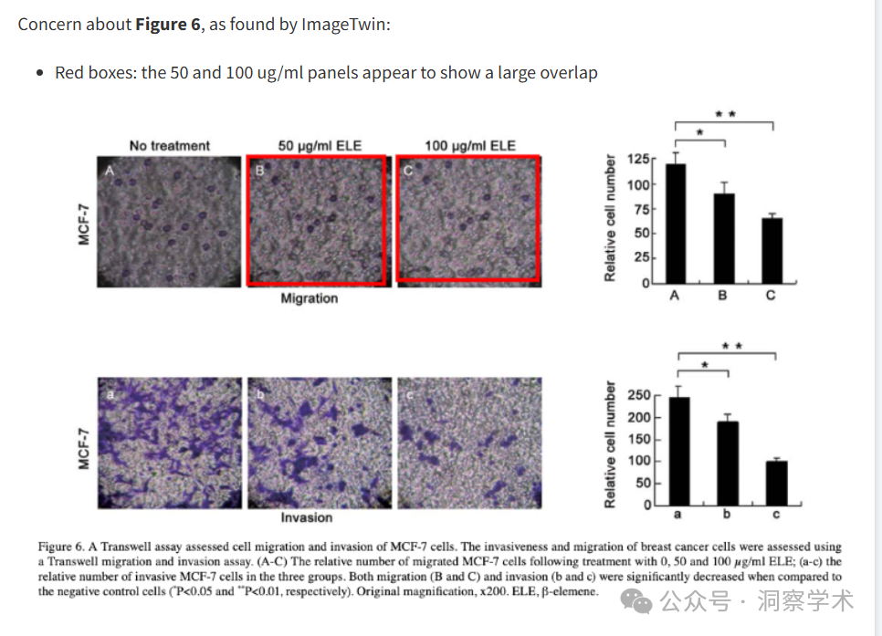

**2025年3月Elisabeth M Bik在pubpeer上提出对以上论文均提出以下质疑：**

**对图2的**担忧：

* 橙色和青色框突出显示了在同一研究小组的另一篇论文中也发现的面板，其中代表的治疗方法不同（使用 TGF-b1）。
* 该论文是 Zhang 等人的论文，发表在 PLOS ONE (2013) 上，DOI：10.1371/journal.pone.0058719

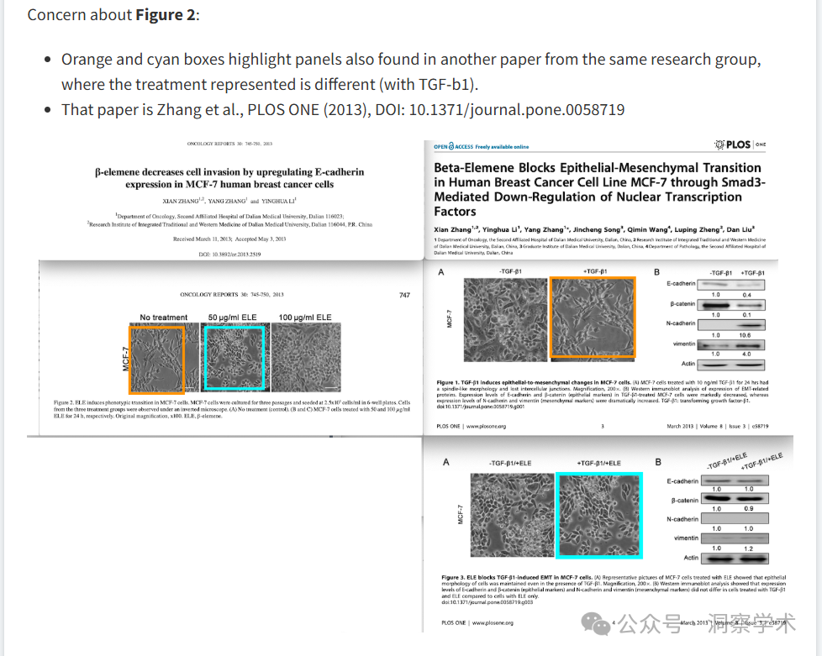

信息链接：

https://www.spandidos-publications.com/10.3892/or.2013.2519

https://pubpeer.com/publications/EC5506C389F409906475D88E163696

https://journals.plos.org/plosone/article/authors?id=10.1371/journal.pone.0058719

https://pubpeer.com/publications/F9614920719B79DDE2ED5E4AEC2D4C#0

免责声明：

本文所涉及的信息均来自公开的学术网站和相关资料，力求内容准确可靠，但无法对其完整性、真实性或时效性作出绝对保证，仅供学术参考。如发现内容存在问题或有纰漏之处，请及通过私信联系我们(QQ: 3926830335)，以便及时核实和修正。

[#大连医科大学附属第二医院](https://mp.weixin.qq.com/mp/appmsgalbum?__biz=Mzk1NzgyODkzOQ==&action=getalbum&album_id=3948417098766057475#wechat_redirect)